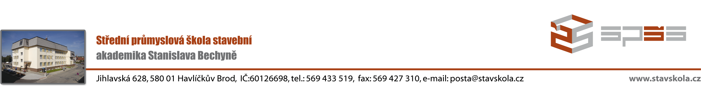

KRITÉRIA HODNOCENÍ PRO PŘIJÍMÁNÍ UCHAZEČŮ DO PRVNÍHO ROČNÍKU UČEBNÍCH OBORŮ VZDĚLÁNÍ ŠKOLNÍHO ROKU 2023/2024 PRO 3. KOLO PŘIJÍMACÍHO ŘÍZENÍ

Podle §§ 60, 64 zákona č. 561/2004 Sb., o předškolním, základním, středním a vyšším odborném a jiném vzdělávání (školský zákon) v aktuálním znění stanovuji tato kritéria hodnocení schopností a vědomostí žáků pro přijetí na Střední průmyslovou školu stavební akademika Stanislava Bechyně, Havlíčkův Brod, Jihlavská 628 pro obor denní formy vzdělání 39-41-H/01 Malíř a lakýrník:

I.
U uchazečů bude hodnocen:

Prospěch na vysvědčení z předcházejícího vzdělání
v 1. a 2. pololetí předposledního ročníku základního vzdělávání a 1. pololetí posledního ročníku základního vzdělávání potvrzený ředitelstvím příslušné školy na přihlášce ke vzdělávání ve střední škole. Započteny jsou stejnou váhou všechny povinné předměty. Známka z chování se na hodnocení nepodílí.
Na základě těchto výsledků bude stanoveno vzestupně pořadí pro přijetí uchazečů.

Přijímací zkouška organizovaná školou nebude konána.

II.
Nezbytnou podmínkou pro přijetí je zdravotní způsobilost uchazeče pro jednotlivé obory vzdělání, a to v souladu se školským zákonem a nařízením vlády č. 211/2010 Sb. v platném znění.

III.

Prvním pomocným kritériem při shodných výsledcích je prospěch z posledního ročníku základního vzdělávání, druhým pak celkový prospěch ze všech známek z matematiky uvedených na přihlášce ke vzdělávání ve střední škole a třetím pak známka z matematiky z 1. pololetí posledního ročníku základního vzdělávání.

IV.

Počet přijímaných uchazečů je odvislý od kapacity jednotlivých oborů.
V oboru vzdělání Malíř a lakýrník je předpokládaný počet 1 přijímaný uchazeč.

V Havlíčkově Brodě dne 30. 6. 2023
Ing. Josef Charamza v. r.

ředitel školy

